MOÇÃO DE APLAUSOS Nº 482/2021
A Câmara de Vereadores de Itapevi, por meio do Vereador que subscreve este documento, aprovam Moção de Aplausos ao Corpo Dicente da Escola Estadual Professora Mary Mallet. Cyrino.
JUSTIFICATIVA
A Câmara Municipal de Itapevi, através de seu vereador que subscreve este documento, aprovam Moção de Aplausos ao Corpo Dicente da Escola Estadual Professora Mary Mallet Cyrino, pelo Projeto Horta dos Alunos do 1º Ano A do Ensino Médio.
A dedicação dos alunos para que o projeto tomasse forma foi fundamental para o desenvolvimento deles, como alunos e pessoas. A função social é fundamental para o crescimento destes jovens, a alegria do grupo foi contagiante. Parabéns aos envolvidos.

Sala das Sessões Bemvindo Moreira Nery, 14 de setembro de 2021
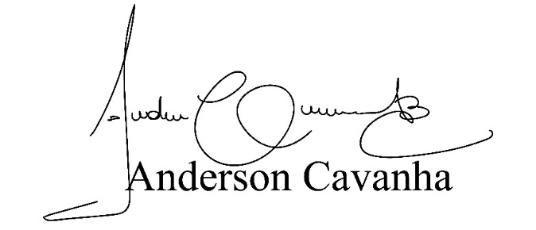
Bruxão Cavanha
VEREADOR - PL

